スピーカ出力キャプチャー(LoopbackCapture)

PCの音声出力をキャプチャして録音する。
Web再生をしている音楽の録音などができる。
音声出力部をキャプチャしているので音楽再生以外のビープ音やアラーム音なども含まれる。
録音レベルの調整はできないので再生側で音量調整をする。

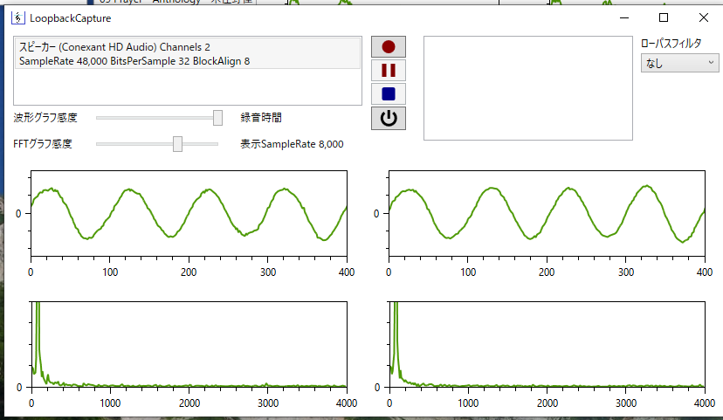
⓵
②
③
④
⑤
⑥
⑦
⑧
⑨
⑩
⑪
⓵ 再生デバイスリスト キャプチャするデバイスを選択
② 録音開始ボタン
③ 中断ボタン
④ 録音終了ボタン
⑤ スピーカ出力キャプチャ終了ボタン
⑥ 音楽ファイルリスト 録音したファイルのリスト(wav,mp3)
コンテキストメニュー
・実行 選択ファイルの実行(通常はメディアプレイヤで再生)
・名前の変更 選択したファイルの名称を変更
・削除 選択したファイルを削除
⑦ ローパスフィルタ 未完成
⑧ 波形/FFTグラフ感度 波形グラフとFFグラフ(波形スペクトル)の感度を設定
⑨ 録時間/SampleRate 録音の経過時間とSamplrateを表示
⑩ 波形グラフ 波形を表示
⑪ FFTグラフ 波形スペクトルを表示

